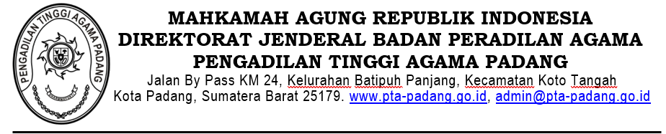

**NOTA DINAS**

Nomor: /W3-A/RT1.1/VI/2025

Yth. : Pejabat Pembuat Komitmen Pengadaan Pengadilan Tinggi

Agama Padang

Dari : Kasubbag Tata Usaha Rumah Tangga Pengadilan Tinggi

Agama Padang

Hal : Rencana permintaan belanja barang persediaan barang

konsumsi

Lampiran : Satu berkas

Bersama ini disampaikan Rencana Permintaan Belanja barang persediaan barang konsumsi dengan rincian sebagaimana terlampir.

Demikian disampaikan, atas kerjasamanya diucapkan terimakasih.

Padang, 18 Juni 2025

Menyetujui (PPK PTA Padang) Kasubbag TU & RT

Ismail Nurasiyah Handayani

|  |  |  |
| --- | --- | --- |
| Catatan : |  |  |
| Surat di serahkan Pada Tanggal : | | |
|  | | |